BAKTÉRIE
Baktérie sú: ________________________________________________________________________________Obývajú rozličné biotopy, sú vo vzduchu, vo vode, ______________________________________.
Štúdiom baktérií sa zaoberá _______________________.
Za zakladateľov tohto odboru považujeme L. _____________ a R. ______________.
R. Koch objavil pôvodcu ________________ a L. Pasteur zaviedol do lekárskej praxe profylaxiu.
Je to ochranný zákrok v čase, keď ešte nehrozí riziko infekcie. V dnešnom ponímaní ide o _______________________, ktoré má predchádzať infekčným ochoreniam. Súčasne je známy zavedením______________________ (_____________________________________________________).

Stavba baktérií

Povrch baktérií je chránený __________________,  ktorá obsahuje __________________.  Pod BS sa nachádza _____________________,  Vnútorný priestor vypĺňa __________________.  V cytoplazme je prítomné __________________ - bakteriálny chromozóm (kruhový chromozóm = 1 DNA) bez jadrovej membrány. Doplnkovú genetickú výbavu nesú _______________. Sú to cyklické molekuly DNA, ktoré sa môžu ľahko včleniť do jadra. Niekedy obsahujú gény, ktoré zodpovedajú za rezistentnosť baktérií voči antibiotikám.  V cytoplazme je veľké množstvo______________.  Tvar baktérií _____________ a pohybujú sa pomocou _______________________________.  Často tvoria kolónie s charakteristickým tvarom. | 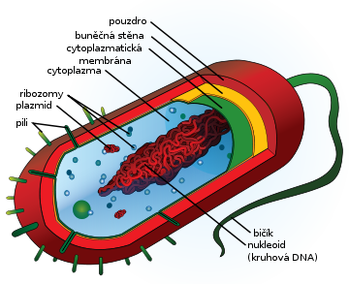

Tvar baktérií

- koky – ____________________________  ____________ - diplokoky  ____________ – streptokoky  _____________ – stafylokoky  ______________ – sarcíny  - bacily – __________________  - spirily – _________________________  baktérie  - spirochéty – _________________________  - vibriá- ____________________ | 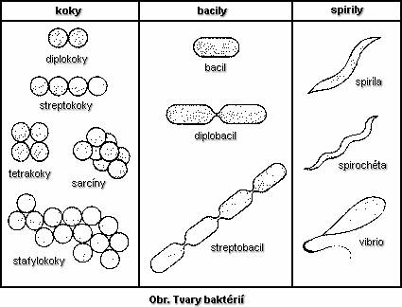

Rozdelenie baktérií
- podľa zdroja uhlíka
autotrofné druhy – __________________________________________________________
heterotrofné druhy – _______________________________________________________:
- _______________________ – rozkladajú odumreté telá rastlín a živočíchov
- _______________________ - parazitujú na živočíšnych alebo rastlinných hostiteľoch
- ____________________ – spolunažívajú so živočíšnym alebo rastlinným organizmom

- podľa závislosti na kyslíku
____________________ – pre svoju existenciu potrebujú O₂
____________________ – dokážu žiť v prostredí bez O₂
____________________________ – prispôsobia sa životu za prítomnosti, aj neprítomnosti O₂

- podľa spôsobu získavania energie
fototrofné – ____________________________________________________________________________________________________________________________________________
chemotrofné – zdrojom _________________________________________________________________________________________________________________________

Rozmnožovanie baktérií
_________________________________________________________________________________________. Časové trvanie delenia je asi 15 – 30 minút.

Význam baktérií
___________________________________________________________________________________________________________________________________________________________________________________________________________________________________________________________________________________________________________________________________________________________________________________________________________________________________________________________________________________________________________________________________________________________________________________________________________________________________________________________________________________________________________________________________.

Bakteriálne ochorenia
- v minulosti: _________________________________________________________________, ---dnes: _______________________________________________________

Liečba bakteriálnych ochorení
Bakteriálne ochorenia ___________________. Prvé antibiotikum – _____________ – bolo objavené A. Flemingom, ktorý získal za tento objav Nobelovu cenu. Časté a nesprávne užívanie antibiotík môže viesť k _________________ (odolnosti) baktérií.

